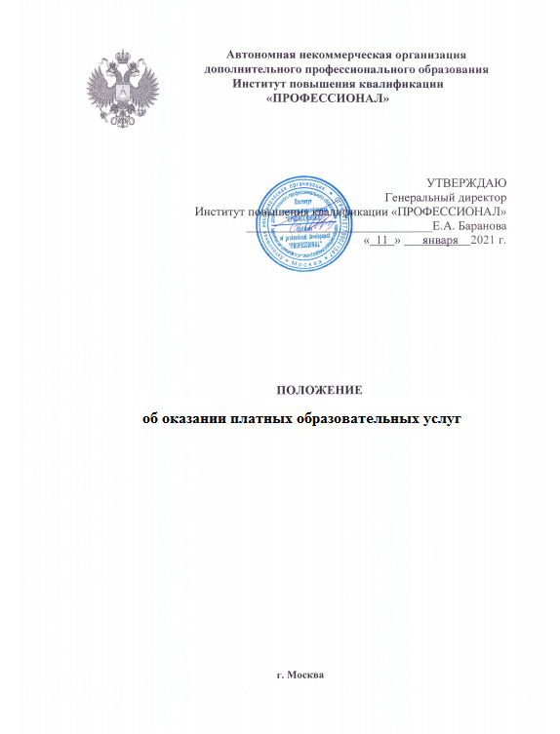

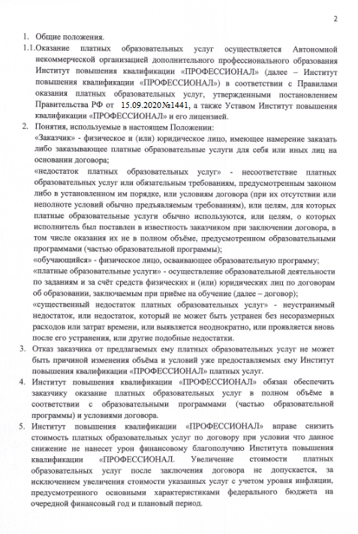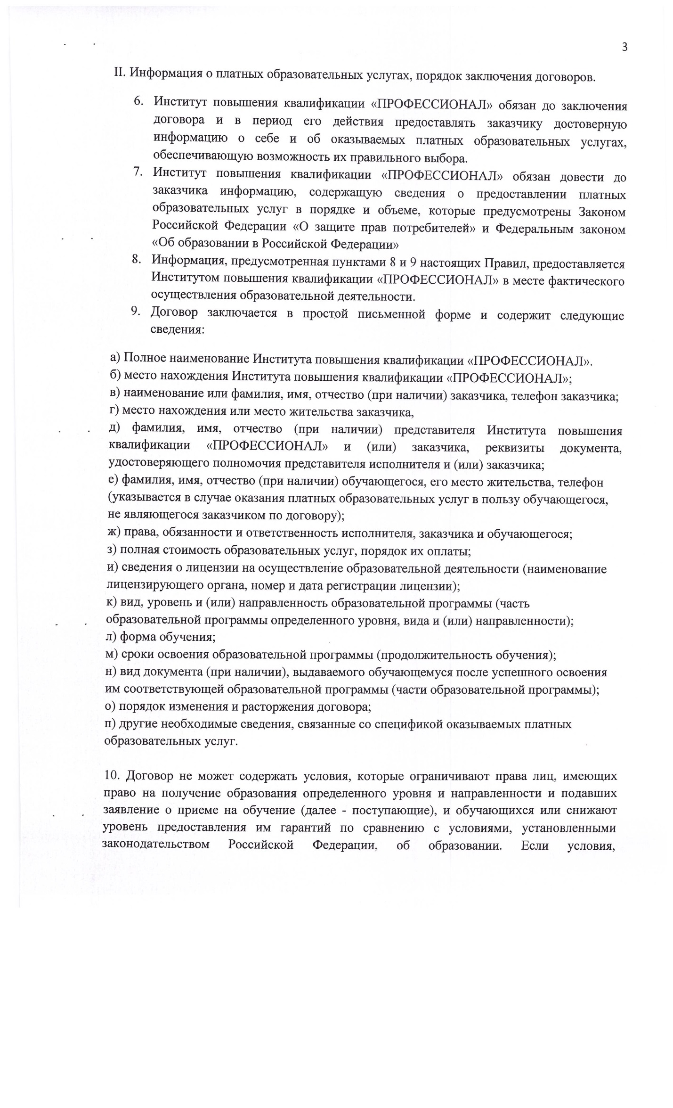
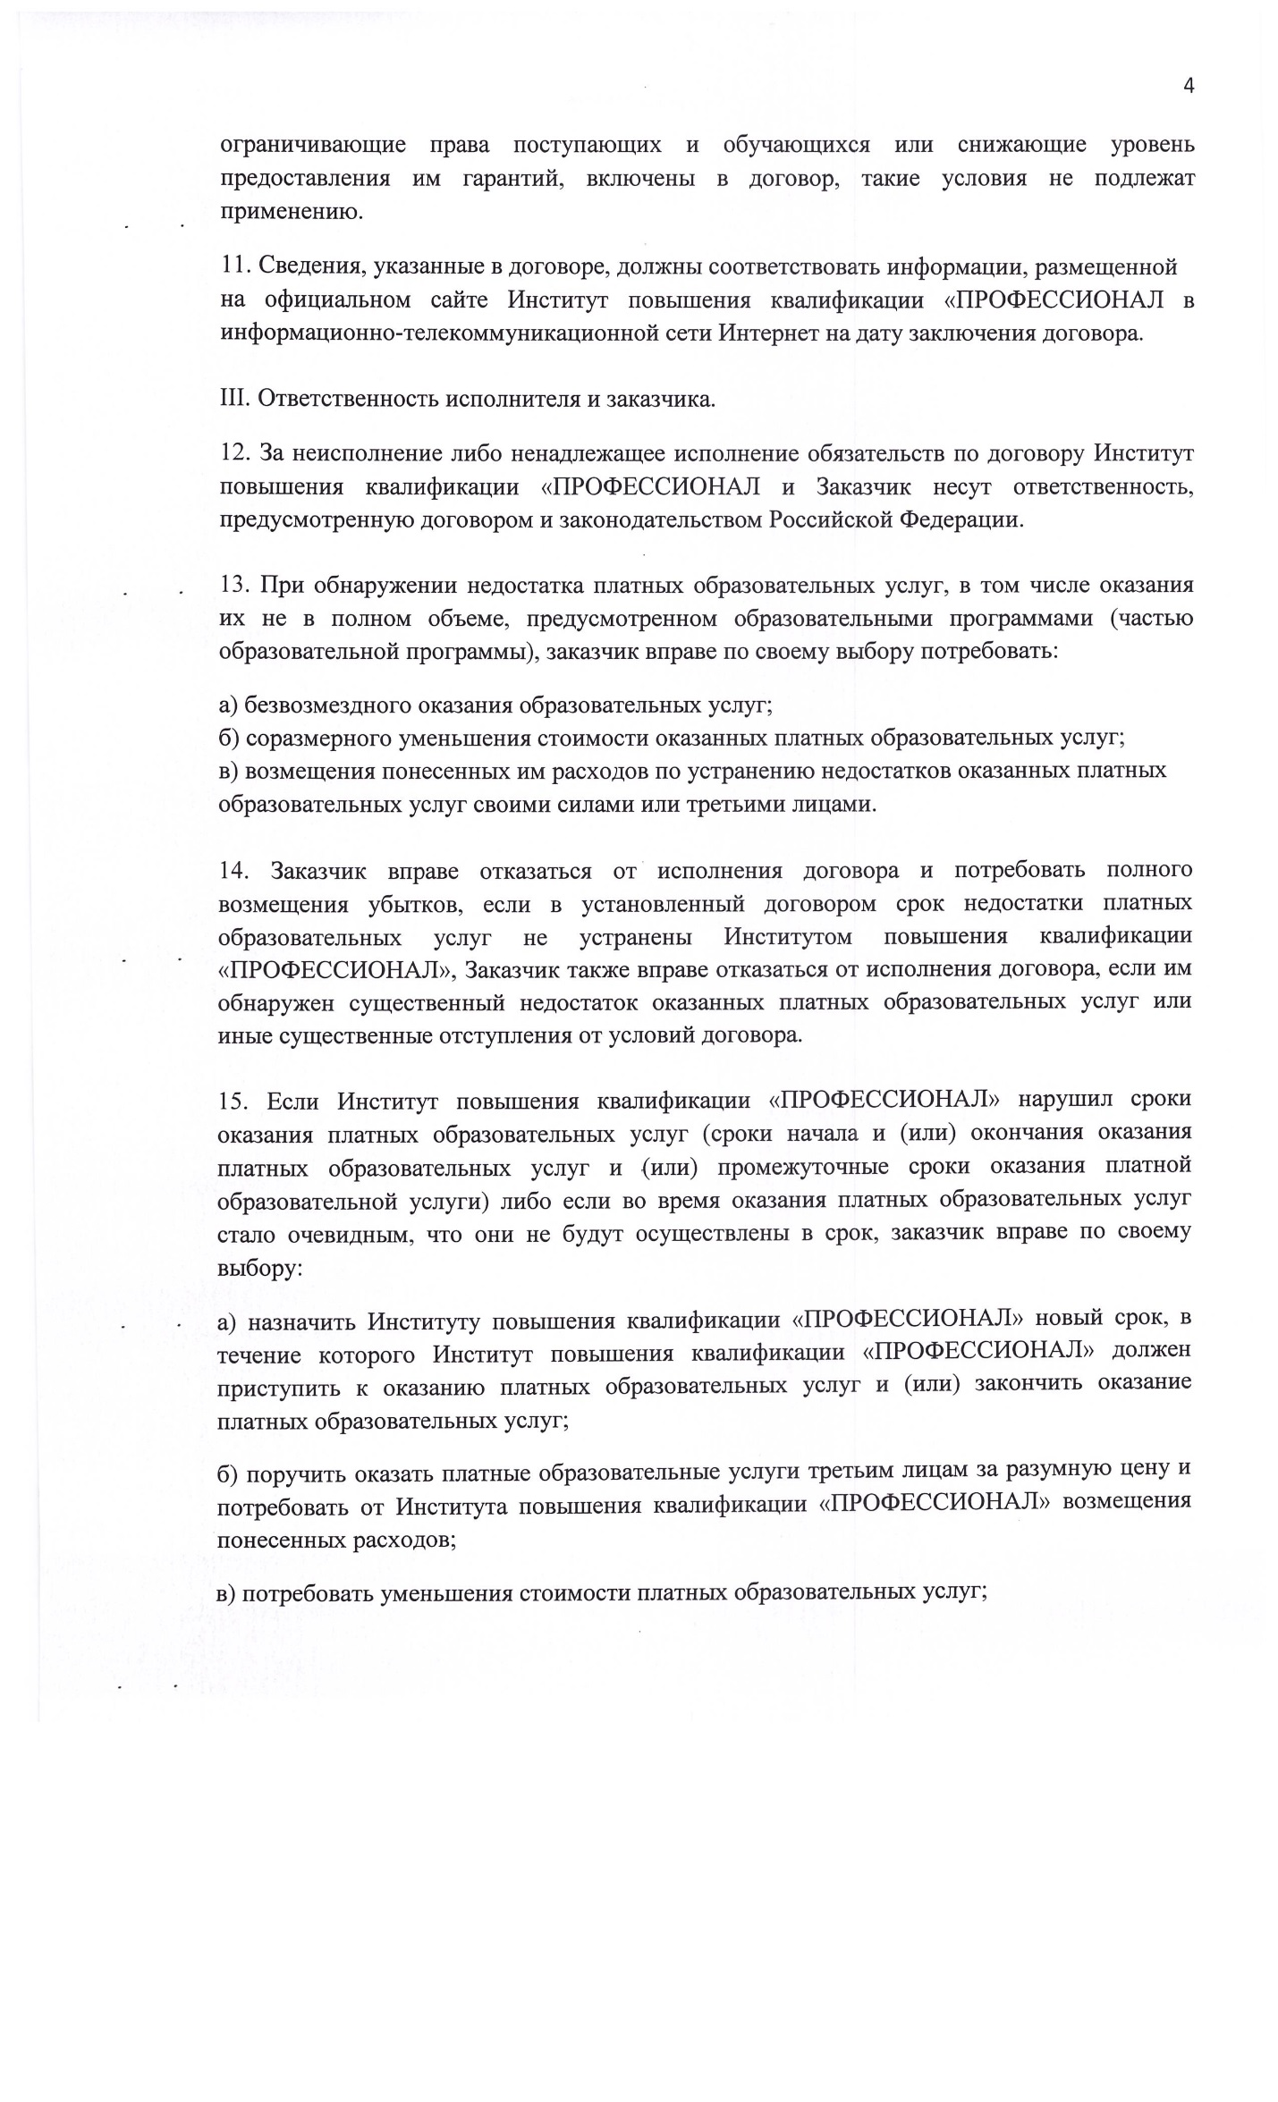
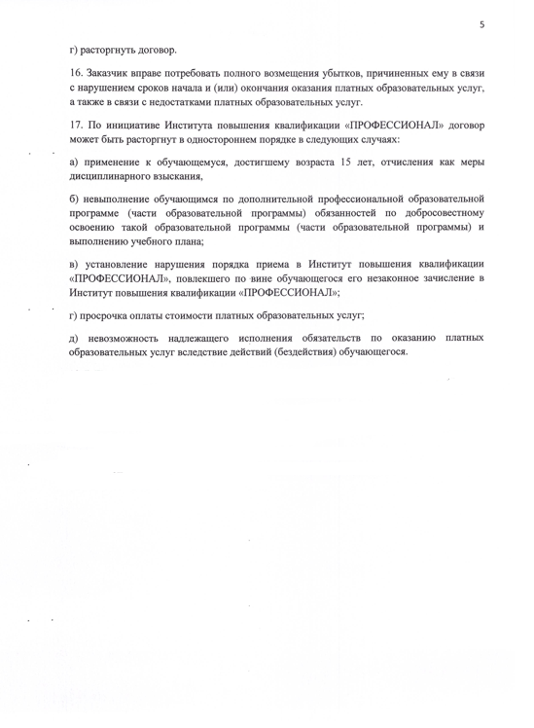

ПРИЛОЖЕНИЕ
ДОГОВОР № ______
на оказание платных образовательных услуг
в сфере дополнительного профессионального образования

г. Москва “___” _______ 202_ г.

Автономная некоммерческая организация дополнительного профессионального образования Институт повышения квалификации «ПРОФЕССИОНАЛ», именуемое в дальнейшем «Исполнитель», в лице Генерального директора Барановой Евгении Александровны, действующего на основании Устава (лицензии на осуществление образовательной деятельности № 036329, выданной Департаментом образования города Москвы от 06 июля 2015 года (прежняя лицензия № 033324, выдана 18 января 2013 г.),
, с одной стороны, и ______________________, именуемое в дальнейшем «Заказчик», в лице _______________________., действующего на основании ______________________, с другой стороны, заключили настоящий Договор о нижеследующем:

- ПРЕДМЕТ ДОГОВОРА

1.1. «Исполнитель» обязуется по заданию «Заказчика» провести обучение по подвидам дополнительного образования: дополнительное профессиональное образование, в соответствии с учебным планом учебной программы и Уставом, направленных Заказчиком слушателей по групповой форме организации занятий.
1.2. Перечень слушателей, подвиды дополнительного образования, наименование программ обучения, форма обучения, срок освоения программ обучения, стоимость оказания услуг, указаны в Приложении/Приложениях к Договору, которые являются неотъемлемой частью настоящего Договора.

- ПРАВА И ОБЯЗАННОСТИ ИСПОЛНИТЕЛЯ

2.1. «Исполнитель» обязан:
2.1.1. Сохранять конфиденциальность сведений о хозяйственной деятельности «Заказчика», ставших известных ему при оказании образовательных услуг по данному договору.
2.1.2. Предоставлять «Заказчику» информацию о ходе исполнения договора.
2.1.3. После всего перечня услуг передать «Заказчику» по акту выполненных работ документы установленного образца.
2.1.4. Оказать образовательные услуги по подвидам дополнительного образования надлежащим качеством.
2.1.5. По окончании обучения, в случае успешной итоговой аттестации, выдается удостоверение установленного образца о повышении квалификации – в случае повышения квалификации, диплом о профессиональной переподготовке – в случае профессиональной переподготовки, удостоверение установленного образца – в случае краткосрочного обучения, сертификат – в случае участия в семинаре.
2.2. «Исполнитель» имеет право:
2.2.1. При необходимости запрашивать у «Заказчика» дополнительную информацию или документы, в которых возникает необходимость в ходе выполнения заказа.
2.2.2. Не приступать к исполнению договора в случае непредставления или представления не в полном объеме необходимых документов «Заказчиком», а также непредставления подписанного «Заказчиком» настоящего Договора. Не оказывать «Заказчику» услуги до момента согласования порядка и условий его оплаты.
2.2.3. Заказчик дает согласие «Исполнителю» на сбор, накопление, хранение, систематизацию и передачу третьим лицам персональных данных направляемых на обучение слушателей, указанных в настоящем договоре, приложениях к договору, в том числе заявках на обучение, иных документах, передаваемых «Заказчиком» «Исполнителю», и сообщенных «Исполнителю» устно, в объеме, необходимом для исполнения договора, при этом «Исполнитель» не несет ответственности за достоверность предоставляемой «Заказчиком» информации. При оказании услуги «Исполнитель» исходит из презумпции достоверности документов и информации, представленных «Заказчиком», и не проводит их дополнительной проверки.

- ПРАВА И ОБЯЗАННОСТИ ЗАКАЗЧИКА

3.1. «Заказчик» обязан:
3.1.1. Произвести оплату по Договору в соответствии с п. 4.1. настоящего Договора.
3.1.2. Предоставить «Исполнителю» необходимые для исполнения заказа документы и информацию, перечень которых указан в Приложении/Приложениях к настоящему Договору.
3.1.3.Направить «Исполнителю» заявку на каждое направление обучения по подвидам дополнительного образования с указанием фамилии, имени, отчества слушателя, даты рождения, уровня образования, занимаемой должности, а также копию паспорта/паспортные данные, копию диплома об образовании.
3.1.4. Обеспечить явку слушателей, указанных в заявке, на обучение и итоговую аттестацию.
3.2. «Заказчик» имеет право:
3.2.1. Получать от «Исполнителя» информацию о ходе выполнения услуг.

- ПОРЯДОК РАСЧЕТОВ

4.1. Конкретный характер и объем предоставляемых услуг, а также их стоимость указывается в Приложении/Приложениях к настоящему Договору, которые являются его неотъемлемой частью.
4.2. «Заказчик» подтверждает свое согласие на то, что «Исполнитель» не обязан оказывать услуги другого вида и объема, не указанные в Приложении/Приложениях к Договору.
4.3. Оплата услуг, указанных в Приложении/Приложениях, осуществляется «Заказчиком» на основании выставляемых от имени «Исполнителя» счетов, которые не облагаются НДС в связи с применением «Исполнителем» упрощенной системы налогообложения (Глава 26.2 НК РФ).
4.4. В случае выбытия слушателей до окончания сроков обучения по вине «Заказчика» или направленного им слушателя, перечисленные за обучение средства «Заказчику» не возвращаются.
4.5. Сумма, указанная в счете/счетах и/или Приложении/Приложениях к Договору оплачивается в полном объеме в течение 3 (трех) банковских дней с момента выставления счета.
4.7. Обязательства «Заказчика» по оплате настоящего договора будут считаться выполненными с момента зачисления денежных средств на расчетный счёт «Исполнителя».

- ПОРЯДОК СДАЧИ И ПРИЕМКИ РАБОТ

5.1. По факту оказания Услуг «Исполнитель» представляет «Заказчику» на подписание акт выполненных работ в двух экземплярах. Обязательства Исполнителя считаются исполненными надлежащим образом с момента оформления акта выполненных работ.
5.2. В течение 3 (трех) рабочих дней после получения акта выполненных работ «Заказчик» обязан подписать его и направить один экземпляр «Исполнителю». При несогласии «Заказчика» с актом выполненных работ, он должен в течение 3 (Трех) рабочих дней, начиная со дня получения «Заказчиком» такого акта, направить «Исполнителю» письменный мотивированный отказ от его подписания, с приложением доказательств оказания услуг ненадлежащим образом или не в полном объеме.
5.3. При отсутствии у «Исполнителя» письменного мотивированного отказа «Заказчика» от приема акта выполненных работ в течение срока, указанного в первом абзаце настоящего пункта, плюс обычное время пересылки почтового отправления по системе ускоренной почты, акт считается принятым «Заказчиком» без возражений.

- СПОРЫ И ОТВЕТСТВЕННОСТЬ СТОРОН

6.1. Настоящий Договор вступает в силу с момента подписания его обеими сторонами.
6.2. Любые изменения или дополнения к настоящему Договору имеют силу только в том случае, если они оформлены в письменном виде и подписаны обеими сторонами.
6.3. Стороны освобождаются от частичного или полного исполнения обязательств по Договору, если это неисполнение явилось следствием обстоятельств непреодолимой силы, возникающих после заключения Договора в результате чрезвычайного характера, которые стороны не могли ни предвидеть, ни предотвратить разумными мерами. К обстоятельствам непреодолимой силы относятся события, на которые стороны не могут оказать влияния и за возникновение которых они не несут ответственности (землетрясение, наводнение, пожар, а также забастовка, правительственные постановления и распоряжения государственных органов.)
6.4. В случае неисполнения (расторжения) договора по вине (инициативе) «Заказчика», «Исполнитель» возвращает «Заказчику» полученные суммы за исключением фактически понесенных расходов.
6.5. При возникновении обстоятельств, препятствующих выполнению «Исполнителем» его обязательств, наступивших не по вине «Заказчика», но способного повлиять на ход исполнения обязательств, последний обязан известить о данном факте «Исполнителя».
6.6. Все споры и разногласия, которые могут возникнуть между Сторонами по вопросам, не нашедшим своего отражения в тексте Договора, разрешается путем переговоров на основе действующего законодательства РФ.
6.7. При не урегулировании в процессе переговоров спорных вопросов, таковые решаются в судебном порядке по месту нахождения «Исполнителя».

6.8. Во всем остальном, не предусмотренном Договором, стороны руководствуются законодательством РФ.
6.9. Договор составлен в двух экземплярах, имеющих равную юридическую силу.

7. РЕКВИЗИТЫ И ПОДПИСИ СТОРОН:

Исполнитель:  Институт повышения квалификации «ПРОФЕССИОНАЛ»  Юридический адрес: 101000, г. Москва, ул. Покровка, д.1/13/6, стр. 2  Почтовый адрес: 101000, г. Москва, ул. Покровка, д.1/13/6, стр. 2, оф. 35  ИНН 7701168981 КПП 770101001  ОГРН 1127799021547  Р/счет № 40703810402360000012 в АО «АЛЬФА-БАНК» г. Москва  К/с № 30101810200000000593 в ГУ БАНКА РОССИИ  ПО ЦФО  БИК 044525593  Генеральный директор  __________________/Баранова Е.А./ | Заказчик:  __________________/__________________/

Приложение № 1 от «___» ________ г.
к Договору № ______ от «___»________ г.

- Перечень слушателей, направляемых на обучение:

№, п/п | ФИО сотрудника  (полностью, в именительном падеже) | Должность | Место жительства, телефон слушателя | Программы | Вид программы | Уровень образования | Форма обучения | Срок освоения программы обучения
 |  |  |  |  |  | Дополнительное к среднему профессиональному и высшему образованию

2. Перечень документов, необходимых для обучения: заявка, копия диплома об образовании, копия паспорта (а также иные документы, необходимые для обучения - указать). Документы заверяются печатью организации и подписью уполномоченного лица. Полномочия лица, осуществляющего подпись, подтверждаются прилагаемой заверенной копией доверенности, выдаваемой организацией «Заказчика».
3. Стоимость услуг по обучению сотрудников составляет ____________ рублей 00 копеек. НДС не облагается.
4. Настоящее Приложение № 1 от «___» ___ 201__ г. составлено на 1 (Одном) листе в двух экземплярах, по одному для каждой из сторон и является неотъемлемой частью Договора № ____ от «___» ____ 201__ г.

Исполнитель:  Институт повышения квалификации «ПРОФЕССИОНАЛ»  Юридический адрес: 101000, г. Москва, ул. Покровка, д.1/13/6, стр. 2  Почтовый адрес: 101000, г. Москва, ул. Покровка, д.1/13/6, стр. 2, оф. 35  ИНН 7701168981 КПП 770101001  ОГРН 1127799021547  Р/счет № 40703810402360000012 в АО «АЛЬФА-БАНК» г. Москва  К/с № 30101810200000000593 в ГУ БАНКА РОССИИ  ПО ЦФО  БИК 044525593  Генеральный директор  __________________/Баранова Е.А./ | Заказчик:  __________________/__________________/

